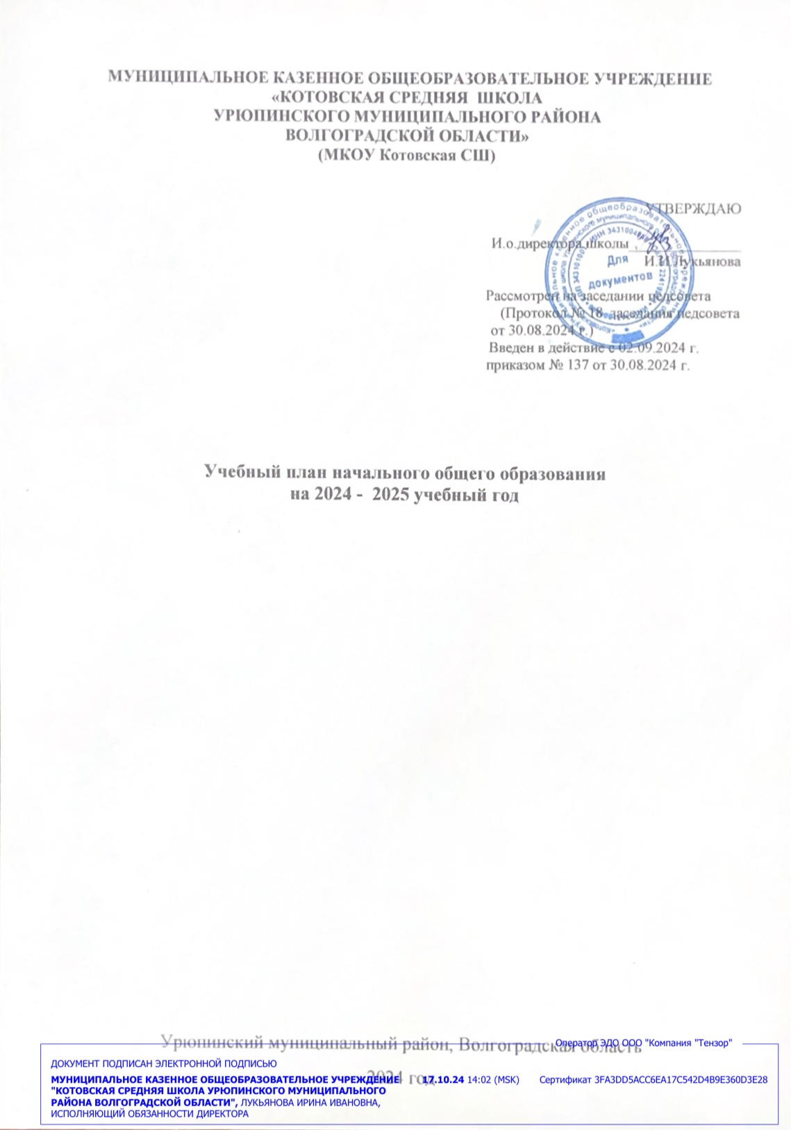

**Учебный план начального общего образования**

на 2024-2025 учебный год

|  |  |  |  |  |  |
| --- | --- | --- | --- | --- | --- |
| **Предметная область** | **Учебный предмет** | **Количество часов в неделю** | | | |
| **1** | **2** | **3** | **4** |
| **Обязательная часть** | | | | | |
| Русский язык и литературное чтение | Русский язык | 5 | 5 | 5 | 5 |
| Литературное чтение | 4 | 4 | 4 | 4 |
| Иностранный язык | Иностранный язык (немецкий) | 0 | 2 | 2 | 2 |
| Математика и информатика | Математика | 4 | 4 | 4 | 4 |
| Обществознание и естествознание ("окружающий мир") | Окружающий мир | 2 | 2 | 2 | 2 |
| Основы религиозных культур и светской этики | Основы православной культуры | 0 | 0 | 0 | 1 |
| Искусство | Изобразительное искусство | 1 | 1 | 1 | 1 |
| Музыка | 1 | 1 | 1 | 1 |
| Технология | Труд (технология) | 1 | 1 | 1 | 1 |
| Физическая культура | Физическая культура | 2 | 2 | 2 | 2 |
| Итого | | 21 | 23 | 23 | 23 |
| **Часть, формируемая участниками образовательных отношений** | | | | | |
| **Наименование учебного курса:** | |  |  |  |  |
| Общая физическая подготовка | | 1 | 1 | 1 | 0 |
| Итого | | 1 | 1 | 1 | 0 |
| ИТОГО недельная нагрузка | | 21 | 23 | 23 | 23 |
| Количество учебных недель | | 33 | 34 | 34 | 34 |
| Всего часов в год | | 693 | 782 | 782 | 782 |

# ПЛАН ВНЕУРОЧНОЙ ДЕЯТЕЛЬНОСТИ

**начального общего образования на 2024-2025 учебный год**

# (начальное общее образование 1-4 классы)

|  |  |  |  |  |  |  |  |  |  |
| --- | --- | --- | --- | --- | --- | --- | --- | --- | --- |
| Направление внеурочной деятельности | | Форма организации | Объем в неделю | | | | | | |
| 1 | 2 | 3 | | 4 | | итого |
| **Обязательная часть** | | |  | | | | | | |
| 1.Инфоомационнопросветительские занятия патриотической, нравственной и экологической направленности «Разговоры о важном» | | -урок,  -беседы, -лекции, -просмотр, видеофильмов, | 1 | 1 | 1 | | | 1 | 4 |
| 2.Занятия по формированию функциональной грамотности обучающихся «Функциональная грамотность» | | -урок;  -тестирование, беседы | 1 | 1 | 1 | | | 1 | 4 |
| 3.Занятия, направленные на удовлетворение профориентационных интересов: «Мир вокруг нас» | | Урок, игры | 1 | 1 | 1 | | | 1 | 4 |
| **Вариативная часть** | | | | | | | | | |
| 4.Занятия,направленные на удовлетворение социальных интересов и потребностей обучающихся, на педагогическое сопровождение деятельности социально ориентированных ученических сообществ, детских общественных объединений, органов ученического самоуправления, на организацию совместно с обучающимися комплекса мероприятий воспитательной направленности | Подготовка к олимпиадам разного уровня, защита индивидуальных и творческих проектов, конкурсы, викторины, предметные недели и др. | | 1 | 1 | | 1 | | 1 | 4 |
| 5. Занятия, связанные с реализацией особых интеллектуальных и социокультурных потребностей  обучающихся | «Орлята России» Волонтерская деятельность | | 1 | 1 | | 1 | | 1 | 4 |
| Кружок «Дорожный эрудит» | | 1 | 1 | | 1 | | 1 | 4 |
| 6. Занятия, направленные на удовлетворение интересов и потребностей, обучающихся в творческом и физическом развитии | День здоровья,  Веселые старты «Мама, папа, я – спортивная семья», спортивные соревнования,  подвижные игры, беседы по здоровому образу жизни, социально значимые спортивные и оздоровительные акции и проекты, сдача норм ГТО. | | 1 | 1 | | 1 | | 1 | 4 |
| ИТОГО |  | | 7 | 7 | | 7 | | 7 | 28 |